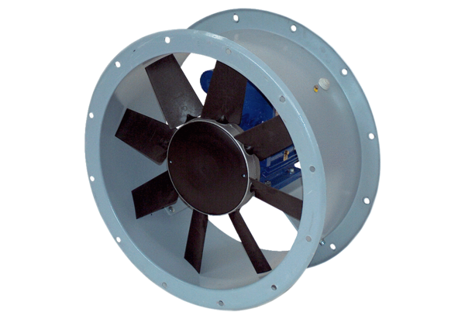Axial-Rohrventilator DAR 71/4 2,2Verpackungseinheit: 1 StückSortiment: C
Artikelnummer: 0073.0130Hersteller: MAICO

